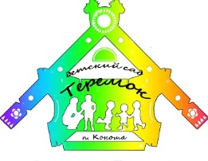
Редакция газеты

Главный редактор:

Жукова Ольга Николаевна – старший воспитатель

Редакторы:
Ленина Е.М. – воспитатель
Иванова О.И. – воспитатель
Чулкова Л.А. – воспитатель
Худякова Т.А. – воспитатель
Силуянова Н.С. - воспитатель

Корреспонденты:

Жукова О. Н. – старший воспитатель
Бондарь И.А. – музыкальный руководитель
Железова Н.А. – инструктор по физической культуре
Чагина С.В. – учитель – логопед
Иванова О.И. – воспитатель
Безрукова А.С. – воспитатель
Ленина Е.М. – воспитатель
Молотова А.Ф. – воспитатель
Чулкова Л.А. – воспитатель
Худякова Т.А. – воспитатель
Уварова И.Е. – воспитатель

Отпечатано: в МБДОУ детский сад «Теремок» п. Коноша.

Адрес редакции: 164010, п. Коноша, ул. Свободы, 34.

Телефон: 2-16-75
E-mail редакции: konteremok@mail.ru
Сайт редакции: http:kon-teremok.nubex.ru

Редакция надеется на Ваши
отзывы, предложения и пожелания!

Коноша
2021г.

